Частное учреждение образования
«Колледж бизнеса и права»

УТВЕРЖДАЮ
Заведующий
методическим кабинетом
___________ Е.В. Паскал
«__» ______________202_

Специальность: 2-40 01 01 «Программное обеспечение информационных технологий» | Дисциплина: «Технология разработки программного обеспечения»

Лабораторная работа № 7
Инструкционно-технологическая карта
Тема: Построение диаграммы «Сущность-связь»
Цель: Научиться строить ERD-модели для разрабатываемого программного приложения
Время выполнения: 4 часа
Контрольные вопросы
1. Какие цель и средства у моделирования данных?
2. Что означают «сущность», «связь», «атрибут», «уникальный идентификатор»?
3. Какое описание можно дать CASE-методу Баркера?
4. Как представляются основные элементы на ERD диаграммах по методу Чена?
5. Какие виды связей используются в нотации Баркера?
Теоретические сведения для выполнения работы
Цель моделирования данных состоит в обеспечении разработчика концептуальной схемой базы данных в форме одной модели или нескольких локальных моделей, которые относительно легко могут быть отображены в любую систему баз данных.
Наиболее распространенным средством моделирования данных являются диаграммы «сущность-связь» (Entity-Relationship). С их помощью определяются важные для предметной области объекты (сущности), их свойства (атрибуты) и отношения друг с другом (связи). ERD модели непосредственно используются для проектирования реляционных баз данных.
Нотация ERD была впервые введена Питером Ченом и получила дальнейшее развитие в работах Баркера.
Сущность - это класс однотипных объектов, информация о которых должна быть учтена в модели. Каждая сущность должна иметь наименование, выраженное существительным в единственном числе. Примерами сущностей могут быть такие классы объектов как "Поставщик", "Сотрудник", "Накладная".
Каждая сущность в модели изображается в виде прямоугольника с наименованием.
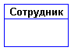
Рисунок 1
Экземпляр сущности - это конкретный представитель данной сущности. Например, представителем сущности "Сотрудник" может быть "Сотрудник Иванов". Экземпляры сущностей должны быть различимы, т.е. сущности должны иметь некоторые свойства, уникальные для каждого экземпляра этой сущности.
Атрибут сущности - это именованная характеристика, являющаяся некоторым свойством сущности. Наименование атрибута должно быть выражено существительным в единственном числе (возможно, с характеризующими прилагательными). Примерами атрибутов сущности "Сотрудник" могут быть такие атрибуты как: "Табельный номер", "Фамилия", "Имя", "Отчество", "Должность", "Зарплата" и т.п. Атрибуты изображаются в пределах прямоугольника, определяющего сущность.
Ключ сущности - это неизбыточный набор атрибутов, значения которых в совокупности являются уникальными для каждого экземпляра сущности. Неизбыточность заключается в том, что удаление любого атрибута из ключа нарушается его уникальность. Сущность может иметь несколько различных ключей.
Ключевые атрибуты изображаются на диаграмме подчеркиванием.
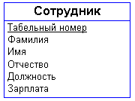
Рисунок 2
Связь - это некоторая ассоциация между двумя сущностями. Одна сущность может быть связана с другой сущностью или сама с собою. Связи позволяют по одной сущности находить другие сущности, связанные с нею. Например, связи между сущностями могут выражаться следующими фразами - "СОТРУДНИК может иметь несколько ДЕТЕЙ", "каждый СОТРУДНИК обязан числиться ровно в одном ОТДЕЛЕ".
Графически связь изображается линией, соединяющей две сущности.
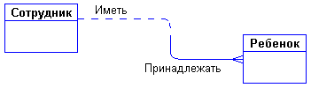
Рисунок 3
Каждая связь имеет два конца и одно или два наименования. Наименование обычно выражается в неопределенной глагольной форме: "иметь", "принадлежать" и т.п. Каждое из наименований относится к своему концу связи. Иногда наименования не пишутся ввиду их очевидности.
Каждая связь может иметь один из следующих типов связи:
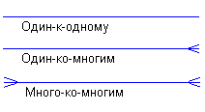
Рисунок 4
Связь типа один-к-одному означает, что один экземпляр первой сущности (левой) связан с одним экземпляром второй сущности (правой). Связь один-к-одному чаще всего свидетельствует о том, что на самом деле мы имеем всего одну сущность, неправильно разделенную на две.
Связь типа один-ко-многим означает, что один экземпляр первой сущности (левой) связан с несколькими экземплярами второй сущности (правой). Это наиболее часто используемый тип связи. Левая сущность (со стороны "один") называется родительской, правая (со стороны "много") - дочерней.
Связь типа много-ко-многим означает, что каждый экземпляр первой сущности может быть связан с несколькими экземплярами второй сущности, и каждый экземпляр второй сущности может быть связан с несколькими экземплярами первой сущности. Тип связи много-ко-многим является временным типом связи, допустимым на ранних этапах разработки модели. В дальнейшем этот тип связи должен быть заменен двумя связями типа один-ко-многим путем создания промежуточной сущности.
Каждая связь может иметь одну из двух модальностей связи.
Модальность "может" означает, что экземпляр одной сущности может быть связан с одним или несколькими экземплярами другой сущности, а может быть и не связан ни с одним экземпляром.
Модальность "должен" означает, что экземпляр одной сущности обязан быть связан не менее чем с одним экземпляром другой сущности.
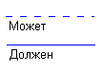
Рисунок 5
Связь может иметь разную модальность с разных концов. Каждая связь может быть прочитана как слева направо, так и справа налево. Связь на рисунке 3 читается так:
-слева направо "каждый сотрудник может иметь несколько детей";
-справа налево "каждый ребенок обязан принадлежать ровно одному сотруднику".
При разработке ER-моделей методом Баркера необходимо получить следующую информацию о предметной области:
- список сущностей предметной области;
- список атрибутов сущностей;
- описание взаимосвязей между сущностями.
ER-диаграммы удобны тем, что процесс выделения сущностей, атрибутов и связей является итерационным. Разработав первый приближенный вариант диаграмм, мы уточняем их, опрашивая экспертов предметной области. При этом документацией, в которой фиксируются результаты бесед, являются сами ER-диаграммы.
Предположим, что перед нами стоит задача разработать информационную систему по заказу некоторой оптовой торговой фирмы. В первую очередь необходимо изучить предметную область и процессы, происходящие в ней. Например, в ходе беседы с менеджером по продажам, выяснилось, что он (менеджер) считает, что проектируемая система должна выполнять следующие действия:
- хранить информацию о покупателях.
- печатать накладные на отпущенные товары.
- следить за наличием товаров на складе.
Выделим все существительные в этих предложениях - это будут потенциальные кандидаты на сущности и атрибуты, и проанализируем их (непонятные термины будем выделять знаком вопроса):
- Покупатель - явный кандидат на сущность.
- Накладная - явный кандидат на сущность.
- Товар - явный кандидат на сущность
- (?)Склад - а вообще, сколько складов имеет фирма? Если несколько, то это будет кандидатом на новую сущность.
- (?)Наличие товара – это, скорее всего, атрибут, но атрибут какой сущности?
Сразу возникает очевидная связь между сущностями - "покупатели могут покупать много товаров" и "товары могут продаваться многим покупателям". Первый вариант диаграммы представлен на рисунке 6.
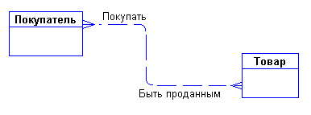
Рисунок 6
Задав дополнительные вопросы менеджеру, мы выяснили, что фирма имеет несколько складов. Причем, каждый товар может храниться на нескольких складах и быть проданным с любого склада.
Куда поместить сущности "Накладная" и "Склад" и с чем их связать? Спросим себя, как связаны эти сущности между собой и с сущностями "Покупатель" и "Товар"? Покупатели покупают товары, получая при этом накладные, в которые внесены данные о количестве и цене купленного товара. Каждый покупатель может получить несколько накладных. Каждая накладная обязана выписываться на одного покупателя. Каждая накладная обязана содержать несколько товаров (не бывает пустых накладных). Каждый товар, в свою очередь, может быть продан нескольким покупателям через несколько накладных. Кроме того, каждая накладная должна быть выписана с определенного склада, и с любого склада может быть выписано много накладных. Таким образом, после уточнения, диаграмма будет выглядеть как представлено на рисунке 7.
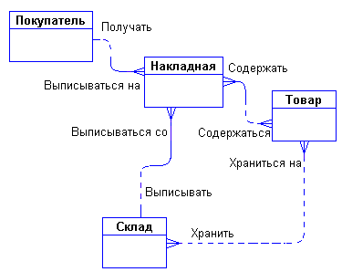
Рисунок 7
Далее следует определить атрибуты сущностей. Допустим, что беседуя с сотрудниками фирмы, мы выяснили следующее:
- Каждый покупатель является юридическим лицом и имеет наименование, адрес, банковские реквизиты.
- Каждый товар имеет наименование, цену, а также характеризуется единицами измерения.
- Каждая накладная имеет уникальный номер, дату выписки, список товаров с количествами и ценами, а также общую сумму накладной. Накладная выписывается с определенного склада и на определенного покупателя.
- Каждый склад имеет свое наименование.
Снова выпишем все существительные, которые будут потенциальными атрибутами, и проанализируем их:
- Юридическое лицо - термин риторический, мы не работаем с физическими лицами. Не обращаем внимания.
- Наименование покупателя - явная характеристика покупателя.
- Адрес - явная характеристика покупателя.
- Банковские реквизиты - явная характеристика покупателя.
- Наименование товара - явная характеристика товара.
- (?)Цена товара - похоже, что это характеристика товара. Отличается ли эта характеристика от цены в накладной?
- Единица измерения - явная характеристика товара.
- Номер накладной - явная уникальная характеристика накладной.
- Дата накладной - явная характеристика накладной.
- (?)Список товаров в накладной - список не может быть атрибутом. Вероятно, нужно выделить этот список в отдельную сущность.
- (?)Количество товара в накладной - это явная характеристика, но характеристика чего? Это характеристика не просто "товара", а "товара в накладной".
- (?)Цена товара в накладной - опять же это должна быть не просто характеристика товара, а характеристика товара в накладной. Но цена товара уже встречалась выше - это одно и то же?
- Сумма накладной - явная характеристика накладной. Эта характеристика не является независимой. Сумма накладной равна сумме стоимостей всех товаров, входящих в накладную.
- Наименование склада - явная характеристика склада.
В ходе дополнительной беседы с менеджером удалось прояснить различные понятия цен. Оказалось, что каждый товар имеет некоторую текущую цену. Эта цена, по которой товар продается в данный момент. Естественно, что эта цена может меняться со временем. Цена одного и того же товара в разных накладных, выписанных в разное время, может быть различной. Таким образом, имеется две цены - цена товара в накладной и текущая цена товара.
С возникающим понятием "Список товаров в накладной" все довольно ясно. Сущности "Накладная" и "Товар" связаны друг с другом отношением типа много-ко-многим. Такая связь, как мы отмечали ранее, должна быть расщеплена на две связи типа один-ко-многим. Для этого требуется дополнительная сущность. Этой сущностью и будет сущность "Список товаров в накладной". Связь ее с сущностями "Накладная" и "Товар" характеризуется следующими фразами - "каждая накладная обязана иметь несколько записей из списка товаров в накладной", "каждая запись из списка товаров в накладной обязана включаться ровно в одну накладную", "каждый товар может включаться в несколько записей из списка товаров в накладной", " каждая запись из списка товаров в накладной обязана быть связана ровно с одним товаром". Атрибуты "Количество товара в накладной" и "Цена товара в накладной" являются атрибутами сущности " Список товаров в накладной".
Точно также поступим со связью, соединяющей сущности "Склад" и "Товар". Введем дополнительную сущность "Товар на складе". Атрибутом этой сущности будет "Количество товара на складе". Таким образом, товар будет числиться на любом складе и количество его на каждом складе будет свое. Теперь это всё можно внести в диаграмму. На рисунке 8 представлена концептуальная модель ERD-диаграммы в нотации Баркера.

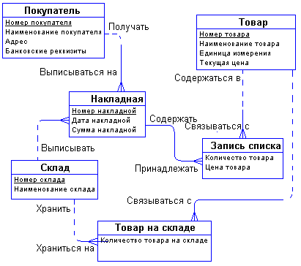
Рисунок 8

Разработанный выше пример ERD модели является примером концептуальной диаграммы. Это означает, что диаграмма не учитывает особенности конкретной СУБД. Сущности, определенные в концептуальной диаграмме становятся таблицами, атрибуты становятся колонками таблиц (при этом учитываются допустимые для данной СУБД типы данных и наименования столбцов), связи реализуются путем миграции ключевых атрибутов родительских сущностей и создания внешних ключей. Основное достоинство метода состоит в том, модель строится методом последовательных уточнений первоначальных диаграмм.
На рисунке 9 приводится пример диаграммы «сущность-связь» для описания базы данных системы учета успеваемости студентов в нотации Баркера.

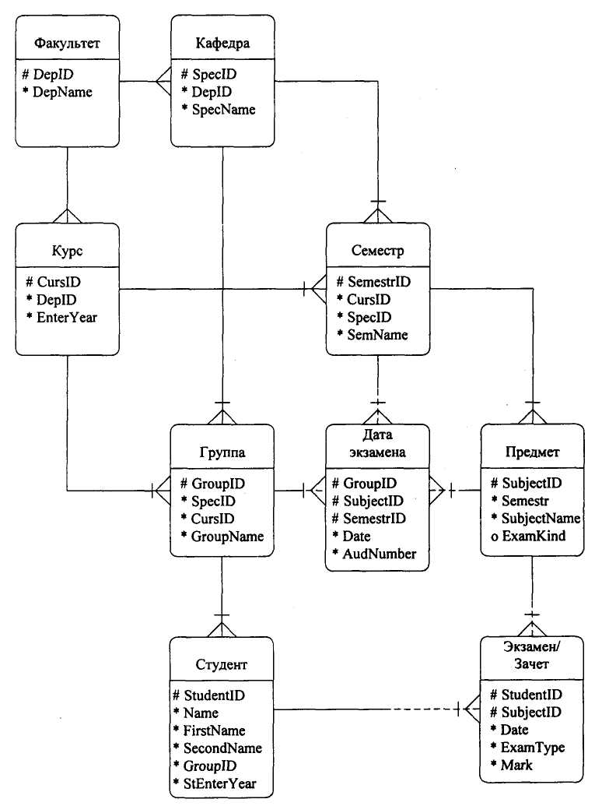
Рисунок 9

ERD диаграмма в нотации Чена
Сущность на диаграмме обозначается прямоугольником, содержащим имя сущности, а связь – ромбом, связанным линией с каждой из взаимодействующих сущностей. Числа над линиями означают степень и обязательность связи. Пример обозначения сущностей и связей представлен на рисунке 10.
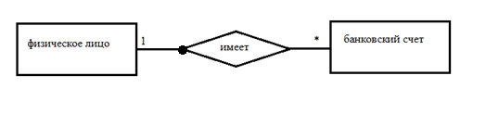
Рисунок 10

В данном примере пара (1,*) означает:
- физическое лицо может не иметь банковского счета (необязательная связь), либо иметь много счетов (степень связи *);
- каждый банковский счет может принадлежать одному (обязательная связь) и только одному физическому лицу (степень связи 1).
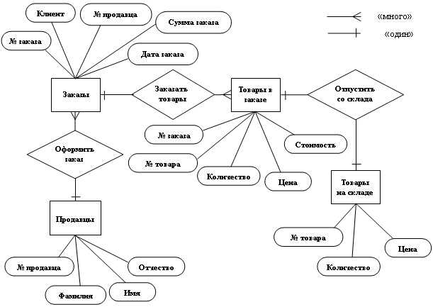
Рисунок 11
На рисунке 11 представлена ER-диаграмма («сущность-связь») в нотации Чена
Порядок выполнения работы
1. Изучите теоретические сведения.
2. Разработайте диаграммы «сущность-связь» в нотации Баркера и в нотации Чена по индивидуальным заданиям, указанным в практической работе №1, предварительно выделив сущности и определив связи между ними.

Домашнее задание

Оформите разработанные модели ERD диаграмм на листе формата А4 и ответьте на контрольные вопросы.

Литература

Димов Э.М., Диязитдинова А.Р., Качков Д.А. Проектирование информационных систем: Учебное пособие. – Самара: ПГАТИ, 2003. – 78 с

Преподаватель ________ А.С. Комаровский

Рассмотрено на заседании цикловой
комиссии ПОИТ №
Протокол № от «___» __________ 202_
Председатель ЦК ________ В.Ю. Михалевич

